Решение квадратного неравенства
- Все влево справа ноль
- Заменить знак неравенства знаком равно и найти корни квадратного уравнения
- Отметить корни на числовой оси (точки пустые или полные в зависимости от знака неравенства: есть равно – полные, нет равно - пустые). Если корней нет продолжать решение дальше по алгоритму!
- Построить параболу, проходящую через эти точки (ветвями вверх, если коэффициент при «х²» положительный и ветвями вниз, если коэффициент при «х²» отрицательный). Если корней не было, парабола не должна пересекать ось и быть соответственно выше оси, если коэффициент «+» и ниже оси, если коэффициент «-».
- Расставить знаки по схеме:
Вверх |  |  | вниз
Два корня | Один корень | Нет корней | Два корня | Один корень | Нет корней
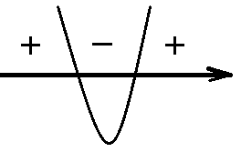 | 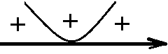 | 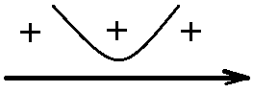 | 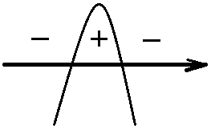 | 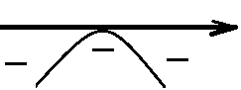 | 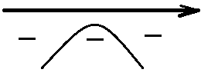

- Заштриховать и записать нужные интервалы.

